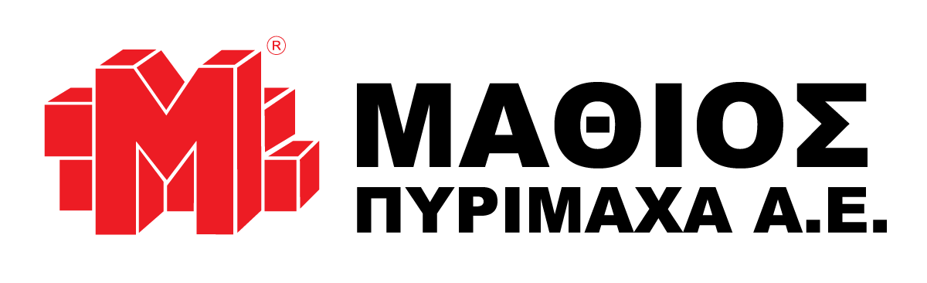 |  | ΜΑΘΙΟΣ ΠΥΡΙΜΑΧΑ Α.Ε.  Αναπτυσσόμαστε διεθνώς, ρωτήστε για μας!  www.mathios.com  Αυτήν την περίοδο αναζητούμε:
Research and Development Scientist
ΚΩΔ. ΘΕΣΗΣ R&D2023
Η ΜΑΘΙΟΣ ΠΥΡΙΜΑΧΑ Α.Ε αναζητεί Μηχανικό για το Τμήμα R&D και Ελέγχου Ποιότητας πυριμάχων υλικών στο εργοστάσιο παραγωγής στη Ριτσώνα. Η εταιρία μας με παράδοση στο χώρο των βιομηχανικών πυριμάχων και των δομικών υλικών από το 1890, προσφέρει δυνατότητες συνεχούς εκπαίδευσης και κυρίως μεγάλες προοπτικές εξέλιξης, δεδομένης της ταχείας ανάπτυξής της σε διεθνές επίπεδο.

Αρμοδιότητες:

- Υποστήριξη εργασιών τμήματος R&D
- Βελτιστοποίηση παραγωγικών διαδικασιών και έλεγχος δοκιμών παραγωγής προϊόντων
- Τεχνικός και ποιοτικός έλεγχος προϊόντων
- Επίβλεψη των τεχνολογικών εφαρμογών και συντονισμός για περαιτέρω ανάπτυξη
- Παρακολούθηση προδιαγραφών ISO και συντονισμός για ομαλή λειτουργία της εταιρείας προκειμένου να ανταποκρίνεται στις απαιτήσεις του ISO

Απαραίτητα προσόντα:
- Πτυχίο Μηχανικού Μ.Μ.Μ. / Χημικού / Χημικού Μηχανικού / Γεωλόγου ή αντίστοιχο (ΑΕΙ)
- Καλή γνώση της αγγλικής γλώσσας.
- Άριστη γνώση του Microsoft Office
- Οργανωτικές και επικοινωνιακές ικανότητες
- Ομαδικό πνεύμα εργασίας

Παροχές:
- Ενδοεπιχειρησιακή εκπαίδευση και επαγγελματική ανάπτυξη
- Ευκαιρίες σταδιοδρομίας σε μία ταχέως αναπτυσσόμενη επιχείρηση που δραστηριοποιείται σε πολυεθνικό επίπεδο
- Σύγχρονο και φιλικό περιβάλλον εργασίας

Αποστολή βιογραφικών
Υπ’όψιν: Αθανασίου Ευάγγελου και Κόκορη Ευάγγελου
στο eathanasiou@mathios.gr και vkokoris@mathios.gr τηλ:210-4913502

